**第2讲　闭合电路欧姆定律的应用**

单项选择题

1.(高考预测题)如图,E为内阻不能忽略的电池,R1、R2、R3为定值电阻,S0、S为开关,id:2147518964;FounderCES与id:2147518971;FounderCES分别为电压表与电流表。初始时S0与S均闭合,现将S断开,则(　　)

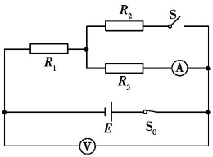

A.id:2147518985;FounderCES的读数变大,id:2147518992;FounderCES的读数变小

B.id:2147518999;FounderCES的读数变大,id:2147519006;FounderCES的读数变大

C.id:2147519013;FounderCES的读数变小,id:2147519020;FounderCES的读数变小

D.id:2147519027;FounderCES的读数变小,id:2147519034;FounderCES的读数变大

2.(高考预测题)如图所示电路中,闭合电键S,当滑动变阻器的滑动触头P从最高端向下滑动时,(　　)

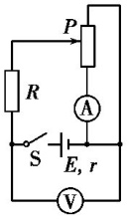

A.电压表V读数先变大后变小,电流表A读数变大

B.电压表V读数先变小后变大,电流表A读数变小

C.电压表V读数先变大后变小,电流表A读数先变小后变大

D.电压表V读数先变小后变大,电流表A读数先变大后变小

单项选择题

1.B

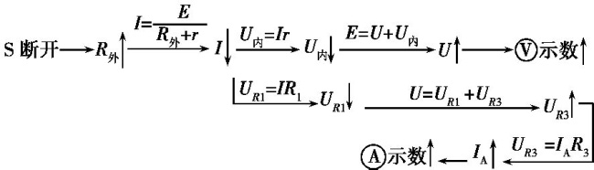

　　故B正确。

2.A　设P以上电阻为Rx,则变阻器在电路中的阻值R'= $\frac{\text{(}R_{0}\text{-}R_{x}\text{)}R_{x}}{R_{0}}$。当Rx=时,R'最大。P从最高端向下滑动时,回路总电阻先增大,后减小。当P滑向中点时:

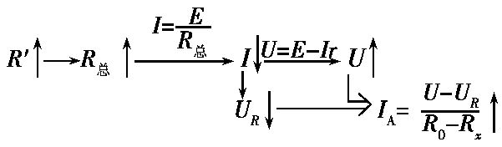;

P滑过中点后,R'􀲕→I􀲔→U􀲕,由并联分流IA=I,新的IA增大,故A正确。